**PROGRAMACIÓN**

**JAVA**

**JSLIDER**

## **Ejercicio 12**

Una empresa de productos químicos necesita calcular la cantidad de agua y sales que necesita mezclar para fabricar un detergente. Para ello hay que tener en cuenta tres factores:

* Litros que se quieren fabricar. (Es un valor entre 1 y 100)
* Calidad del detergente. (Es un valor entre 0 y 10)
* Densidad deseada. (Es un valor entre 50 y 200)

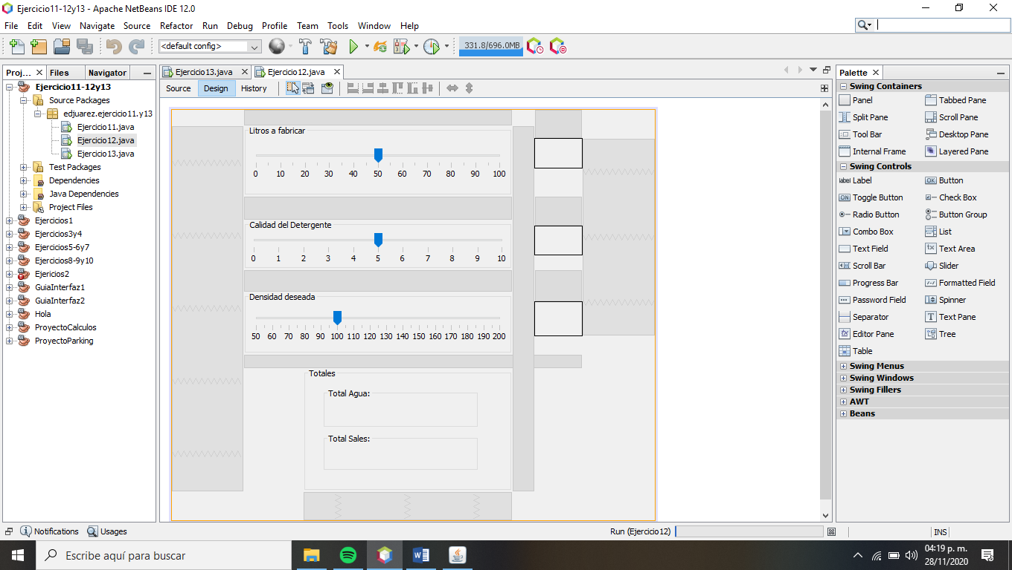

La cantidad de agua necesaria viene dada por la siguiente fórmula:

Litros de agua = 2 * Litros a Fabricar + Calidad / Densidad

La cantidad de sales necesaria viene dada por la siguiente fórmula:

Sales = (Calidad * Litros a Fabricar) / (100 * Densidad)

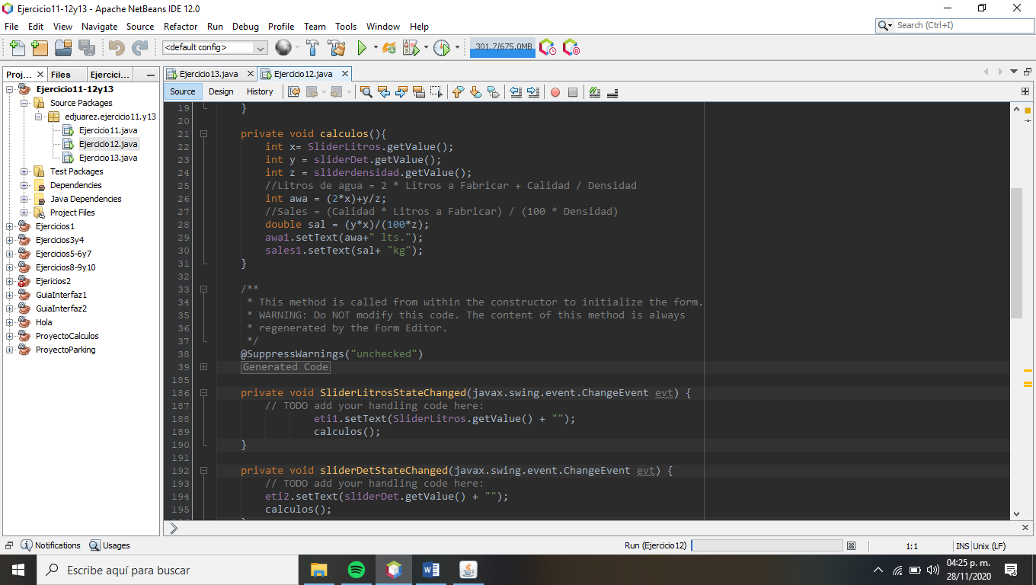

Se pide realizar un programa cuya ventana contenga lo siguiente:

* Un JSlider llamado *deslizadorLitros* que represente los litros a fabricar. Sus valores estarán comprendidos entre 1 y 100. El valor inicial del deslizador será 50.
* Un JSlider llamado *deslizadorCalidad* que represente la calidad del detergente. Sus valores estarán comprendidos entre 0 y 10. El valor inicial será 5.
* Un JSlider llamado *deslizadorDensidad* que represente la densidad deseada. Sus valores estarán comprendidos entre 50 y 200. El valor inicial será 100.
* Una etiqueta con borde llamada *etiLitros* donde aparecerá la cantidad de litros elegida en el deslizador de litros.
* Una etiqueta con borde llamada *etiCalidad* donde aparecerá la cantidad de calidad elegida en el deslizador de calidad.
* Una etiqueta con borde llamada *etiDensidad* donde aparecerá la cantidad de densidad elegida en el deslizador de calidad.
* Una etiqueta con borde *etiLitrosAgua*, que contenga el total de litros de agua calculados.
* Una etiqueta con borde *etiSales*, que contenga el total de sales calculados.
* Varias etiquetas informativas / algún panel.

La ventana puede tener el siguiente aspecto:

El usuario arrastra los deslizadores...

...Los valores de las etiquetas cambian...

...Se calcula automáticamente los totales...

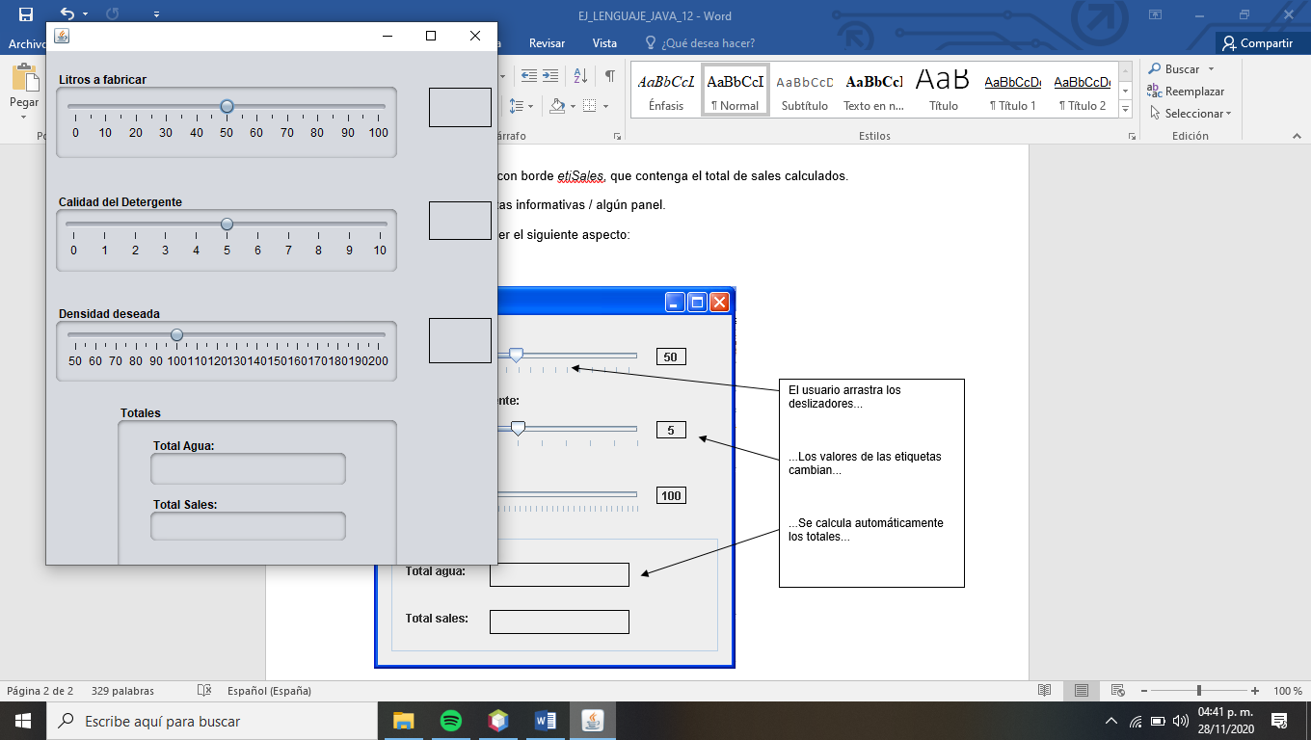

El programa funcionará de la siguiente forma:

* El usuario arrastrará los deslizadores y automáticamente aparecerá en las etiquetas los valores de cada deslizador y la cantidad total de aguas y sales calculada.

